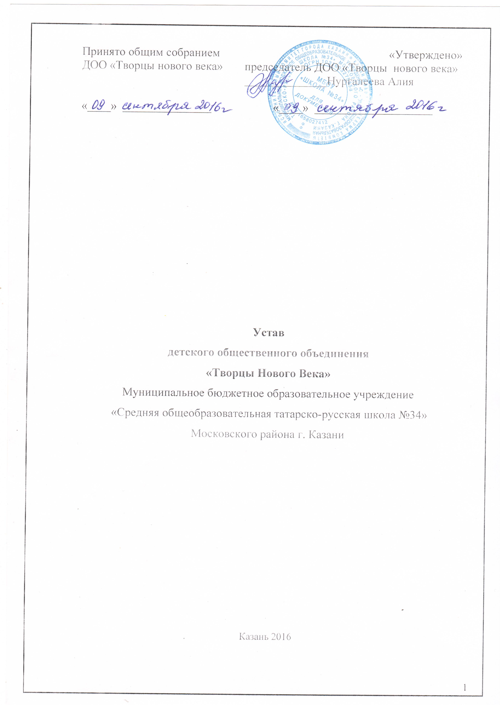

Устав
детского общественного объединения
«Творцы нового века»
1. ОБЩИЕ ПОЛОЖЕНИЯ

1.1. Детское общественное объединение "_Творцы нового века" является действующим детским объединением граждан в возрасте до 18 лет и совершеннолетних граждан, объединившихся для осуществления совместной деятельности, созданным на основе Федерального закона от 28.06.1995 N 98-ФЗ "О государственной поддержке детских и молодежных общественных объединений" и в соответствии с законодательством Российской Федерации.
1.2. Полное наименование объединения - Детское общественное объединение "Творцы нового века". Сокращенное наименование объединения - ДОО " ТНВ".
1.3. ДОО "ТНВ" является добровольным, самодеятельным, самоуправляемым
некоммерческим объединением детей, подростков и взрослых, объединяющихся на основе общности интересов для осуществления совместной деятельности, направленной на удовлетворение интересов, развитие творческих способностей и социального становления членов объединения, а также в целях защиты своих прав и свобод.
1.4. ДОО "ТНВ" осуществляет свою деятельность в соответствии с Конвенцией ООН "О правах ребенка", Конституцией Российской Федерации, Федеральным законом от 29.12.2012
N 273-ФЗ "Об образовании в Российской Федерации", Федеральным законом от 12.01.1996 N 7-ФЗ "О некоммерческих организациях", Федеральным законом от 19.05.1995 N 82-ФЗ "Об общественных объединениях", Федеральным законом от 28.06.1995 N 98-ФЗ "О государственной поддержке молодежных и детских общественных объединений", Гражданским кодексом Российской Федерации.
1.5. ДОО "ТНВ" осуществляет свою деятельность на территории МБОУ «Средняя общеобразовательная татарско-русская школа №34» Московского района г.Казани
Место нахождения: РТ, г.Казань, улица Короленко, д26.
1.6. ДОО "ТНВ" имеет свой символ: , девиз, галстуки,
1.7. Срок деятельности ДОО "ТНВ" не ограничен.

2. ЦЕЛЬ, ЗАДАЧИ И ПРЕДМЕТ ДЕЯТЕЛЬНОСТИ

2.1. Целью деятельности ДОО "ТНВ" является – сохранение и расширение школьных традиций, развитие детского самоуправления и становление воспитательной системы через формирование единого общешкольного коллектив.
2.2. Для достижения цели ДОО "ТНВ" ставит перед собой следующие задачи:
- приобщение учащихся к организации школьной жизни;
- организация взаимодействия учащихся из разных классов и параллелей;
- выявление способностей и интересов учащихся, в том числе их лидерских качеств, поддержка ученических инициатив;
- создание условий для реализации творческого потенциала обучающихся;
- информирование учащихся о школьных и внешкольных мероприятиях.
2.3 Основной формой работы детского объединения являются разовые или традиционные акции, проекты, фестивали, сборы, спортивные и художественные мероприятия, вахты памяти, представленные в рабочей программе на год.
2.4. Предметом деятельности ДОО "ТНВ" являются:
- оказание всесторонней помощи членам организации;
- создание и функционирование органов детского самоуправления;
- поддержка социальных инициатив: организация и проведение общественно значимых дел, акций, воспитательных мероприятий;
- защита прав и свобод членов организаций;
- организация досуга и внеучебной деятельности.

3. ОСНОВНЫЕ ПРИНЦИПЫ ДЕЯТЕЛЬНОСТИ И ЗАКОНЫ ДОО "ТНВ"
3.1. Деятельность ДОО "ТНВ" строится на следующих основных принципах:
- добровольности, равноправия всех членов организации, самоуправления, законности и гласности;
- приоритета общечеловеческих ценностей, а также интересов детей и подростков;
- неприятия социальной, национальной, религиозной, идейной вражды и неприязни;

4. ОРГАНИЗАЦИОННАЯ СТРУКТУРА И РУКОВОДЯЩИЕ ОРГАНЫ ДОО "ТНВ"
4.1. Высшим руководящим органом ДОО "ТНВ" является общий сбор организации.
4.2. К компетенции общего сбора ДОО "ТНВ " относятся следующие вопросы:
- обеспечение достижения цели и выполнения задач, в интересах которых создано ДОО " ТНВ "
- определение приоритетных направлений деятельности ДОО "ТНВ";
- принятие Устава, изменений и дополнений к нему;
- заслушивание и утверждение отчетов совета ДОО "ТНВ", утверждение программы деятельности и плана работы;
- избрание совета ДОО "ТНВ", президента совета сроком на 1 год;
- принятие решений по ликвидации и реорганизации ДОО "ТНВ".
4.3. Общий сбор ДОО " ТНВ " проводится не реже 1 раз в полугодие. Общий сбор считается правомочным, если в его работе принимают участие более половины членов организации. Решения общего сбора принимаются простым большинством голосов присутствующих на общем сборе членов организации.
4.4. В промежутках между общими сборами органом управления ДОО " ТНВ " является совет организации, подотчетный общему сбору.
4.5. К компетенции совета ДОО " ТНВ " относятся следующие вопросы:
- выполнение решений общего сбора, регулирующих деятельность ДОО " ТНВ ";
- разработка плана работы;
- осуществление приема в члены организации;
- решение других вопросов, связанных с деятельностью ДОО "ТНВ".
4.6. Совет ДОО " ТНВ " проводит заседания не реже 2 раз в четверть. Заседание совета правомочно,
если на нем присутствовало не менее половины его членов. Решение совета правомочно, если за него проголосовало две трети присутствующих (вариант: не менее половины).
4.7. Совет детской организации "ТНВ" является постоянно действующим руководящим органом.
В состав совета входят:
Президент совета направляет текущую деятельность организации, ведет заседание совета, принимает решения, направленные на улучшение деятельности ДОО "ТНВ".
Председатели центров выполняют основные функции Совета ДОО "ТНВ":
- организационную;
- представительскую;
- информационно-пропагандистскую.
4.8. Президент совета ДОО " ТНВ " избирается общим сбором сроком на 1 год (тайным или открытым голосованием).
4.9. Президент совета ДОО " ТНВ ":
- руководит работой совета ДОО " ТНВ ";
- выступает на общем сборе с отчетом о деятельности совета;
- представляет ДОО " ТНВ " в детских организациях, во всех других организациях и учреждениях;
- решает вопросы, связанные с деятельностью ДОО " ТНВ ", в рамках представленных ему полномочий.

5. ПРАВА И ОБЯЗАННОСТИ ДОО

5.1. Для осуществления уставных целей ДОО в соответствии с действующим законодательством Российской Федерации имеет право:
- представлять и защищать свои права, законные интересы своих членов, а также других граждан в органах государственной власти, органах местного самоуправления и общественных организациях;
- выступать с инициативами по проблемам общественной жизни, вносить предложения в органы государственной власти по вопросам, касающимся уставной деятельности ДОО;
- участвовать в выработке решений органов государственной власти и органов местного самоуправления в порядке и объеме, предусмотренных действующим законодательством Российской Федерации;
- проводить собрания, митинги, демонстрации, шествия и пикетирования в установленном законом порядке;
- свободно производить и распространять информацию о своей деятельности;
- учреждать средства массовой информации и осуществлять издательскую деятельность в порядке, предусмотренном действующим законодательством Российской Федерации;
- приобретать, владеть, распоряжаться собственным имуществом, совершать от своего имени сделки, иные юридические акты с физическими и юридическими лицами, осуществлять предпринимательскую, внешнеэкономическую и иную не запрещенную действующим законодательством Российской Федерации деятельность, направленную на достижение уставных целей ДОО;
- самостоятельно определять организационную структуру ДОО, формировать штатный аппарат;
- вступать в союзы и блоки с иными общественными объединениями;
5.2. ДОО обязано:
- соблюдать законодательство Российской Федерации, общепризнанные принципы и нормы международного права, касающиеся сферы его деятельности, а также нормы, предусмотренные его уставом и иными учредительными документами;
- ежегодно публиковать отчет об использовании своего имущества, финансовых средств или обеспечивать доступность ознакомления с указанным отчетом;
- ежегодно информировать орган, принявший решение о государственной регистрации общественного объединения, о продолжении своей деятельности с указанием действительного места нахождения постоянно действующего руководящего органа, его названия и данных о руководителях ДОО в объеме сведений, включаемых в единый государственный реестр юридических лиц;
- представлять по запросу органа, принимающего решение о государственной
регистрации
общественных объединений, решения руководящих органов и должностных лиц ДОО, а также годовые и квартальные отчеты о своей деятельности в объеме сведений, представляемых в налоговые органы;
- допускать представителей органа, принимающего решения о государственной регистрации общественных объединений, на проводимые ДОО мероприятия;
- оказывать содействие представителям органа, принимающего решения о государственной регистрации общественных объединений, в ознакомлении с деятельностью ДОО по реализации уставных целей и соблюдению законодательства Российской Федерации;
- нести иные обязанности, предусмотренные действующим законодательством в отношении деятельности общественных объединений.

6. ПОРЯДОК ВСТУПЛЕНИЯ В ДОО " ТНВ ", ПРАВА И ОБЯЗАННОСТИ ЕГО ЧЛЕНОВ
6.1. Членами ДОО " ТНВ " могут быть любые граждане, достигшие 8-летнего
возраста.
6.2. Прием в члены ДОО " ТНВ " осуществляется на основании письменного заявления вступающего, которое подается в совет ДОО " ТНВ ".
6.3. Члены ДОО " ТНВ " имеют право:
- участвовать во всех мероприятиях ДОО " ТНВ ";
- выражать и отстаивать интересы организации;
- вносить на рассмотрение совета ДОО " ТНВ " предложения по развитию детского движения;
- получать информацию о деятельности ДОО " и пользоваться информацией о детском молодежном движении, имеющейся в его распоряжении;
- избирать и быть избранным в руководящие органы ДОО "";
- контролировать деятельность руководящих органов ДОО ";
- участвовать в работе других организаций, если членство в них не мешает реализации цели и задач ДОО " ТНВ ";
- свободно выйти из членов ДОО " ТНВ ".
6.4. Член ДОО "ТНВ " обязан:
- соблюдать требования настоящего Устава и выполнять решения руководящих органов
ДОО " ТНВ ", принятые в пределах их полномочий, определенных Уставом;
- участвовать в реализации целей и решении задач ДОО " ТНВ ";
- защищать интересы ДОО " ТНВ ", заботиться о его авторитете, при необходимости отстаивать права ДОО " ТНВ " на любом уровне;
- выполнять добровольно принятые на себя обязательства, руководствоваться в своей деятельности целями, задачами и принципами ДОО " ТНВ ";
- соблюдать этику и демократические нормы при взаимоотношениях с членами
ДОО " ТНВ " и его выборными органами, а также другими организациями и объединениями;
- использовать любые, не противоречащие действующему законодательству Российской Федерации, возможности для поддержки деятельности ДОО " ТНВ ";
- информировать совет ДОО " ТНВ " и его президента о проводимых им мероприятиях;
- пропагандировать деятельность ДОО "ТНВ " в соответствии с его целями и задачами;
- активно участвовать в организации и проведении общественно значимых дел, акций, мероприятий;
- выполнять законы ДОО " ТНВ "
6.5. Членство в ДОО " ТНВ " прекращается:
- добровольно по собственному желанию, известив об этом совет;

7. ФИНАНСИРОВАНИЕ ДОО "ТНВ"

7.1. Источниками образования средств ДОО "ТНВ" являются добровольные пожертвования, поступления от проводимых аукционов, выставок, лотерей и другие не запрещенные законом поступления.
7.2. За дарителями сохраняется право установления целевого назначения взносов. Денежные средства ДОО "ТНВ" используются на выполнение поставленных задач.

8. ПОРЯДОК ВНЕСЕНИЯ ИЗМЕНЕНИЙ И ДОПОЛНЕНИЙ В УСТАВ ДОО

8.1. Внесение изменений и дополнений в Устав ДОО "ТНВ" относится к исключительной компетенции совета ДОО "ТНВ".

9.ПООЩРЕНИЯ И ВЗЫСКАНИЯ
9.1.Поощрения:
- Благодарность (устно)
- Почетная грамота
- Занесение на доску почета
- Ценные подарки.
9.2. Наказания:
- Перед объявлением взыскания нужно от числа организации письменная объяснительная.
- Замечание;
- Выговор;
- Строгий выговор;
- Предупреждение об исключении;
- Исключение из Детской общественной организации.

10.ПОРЯДОК ЛИКВИДАЦИИ ДОО.
10.1. Прекращение деятельности ДОО может быть произведена путем реорганизации
слияния, присоединения, разделения, выделения, преобразования) или ликвидации.
10.2. Деятельность ДОО прекращается, если за прекращение деятельности проголосовало более половины присутствующих на собрании.

